TIÊU CHUẨN NGÀNH
24 TCN 01 : 2005

GIẦY VẢI
YÊU CẦU KỸ THUẬT VÀ PHƯƠNG PHÁP THỬ

Lời nói đầu
Tiêu chuẩn ngành 24 TCN 01 : 2005 do Viện nghiên cứu Da Giầy biên soạn, Vụ Khoa học Công nghệ - Bộ Công nghiệp trình duyệt đề nghị ban hành và được Bộ Công nghiệp xét duyệt ra quyết định ban hành số 32/2005/QĐ - BCN ngày 03 tháng 8 năm 2005.

Giầy vải - Yêu cầu kỹ thuật và phương pháp thử

1. Phạm vi và lĩnh vực áp dụng
Tiêu chuẩn này quy định yêu cầu kỹ thuật và phương pháp thử cho giầy vải có đế làm bằng cao su sử dụng trong môi trường thông thường, không sử dụng trong môi trường đặc biệt như axit, kiềm, điện, nhiệt và những môi trường đặc biệt khác.
2. Tài liệu viện dẫn
TCVN 1678 - 86 - Giầy vải xuất khẩu - phương pháp thử.
TCVN 1594 - 87 - Cao su. Phương pháp xác định độ mài mòn.
TCVN 1595 - 88 - Cao su. Phương pháp xác định độ cứng SoA.
TCVN 1596 - 88 - Cao su. Phương pháp xác định độ bền kết dính nội.
TCVN 4509 - 88 - Cao su. Phương pháp xác định độ bền khi kéo căng.
TCVN 7316 - 2003 - Hệ thống cỡ số giầy. Hệ Mondopoint và cách chuyển đổi sang hệ cỡ số khác
3. Thuật ngữ và định nghĩa
* Lô hàng: Là lượng sản phẩm có cùng tên gọi, cùng số hiệu, được sản xuất theo cùng một phương pháp và trong một khoảng thời gian nhất định, có cùng một kiểu bao gói và có cùng một giấy chứng nhận chất lượng.
* Giầy vải: Là loại giầy mà nguyên liệu chính làm mũ giầy là vải, nguyên liệu chính làm đế giầy là cao su thiên nhiên, áp dụng công nghệ lưu hoá.
4. Kết cấu cơ bản của giầy

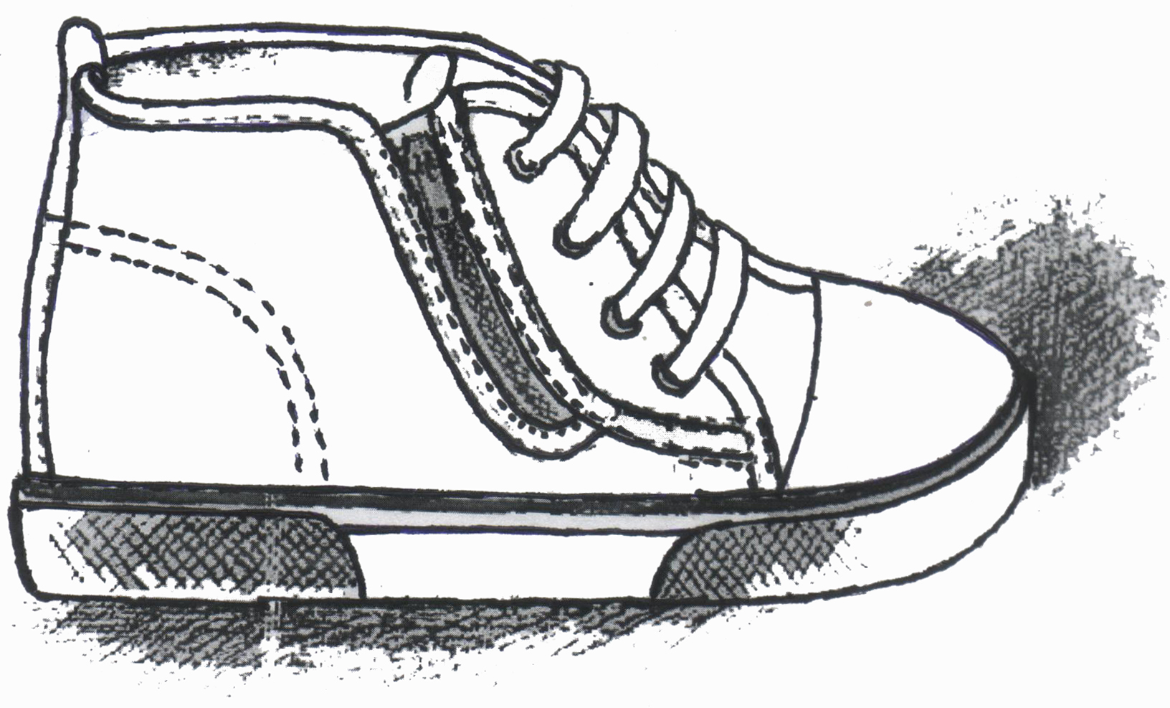
4.1 Phần mũ giầy


❍
●
□
❐
❑
❒
■
⬧

1. Lắc  2. Dây giầy  3. Ôdê. | 4. Nẹp ôdê  5. Lưỡi gà  6. Viền cổ  7. Ba ghết | 8. Khoá kéo  9. Má giầy  10. Pho hậu

4.2 Phần đế giầy
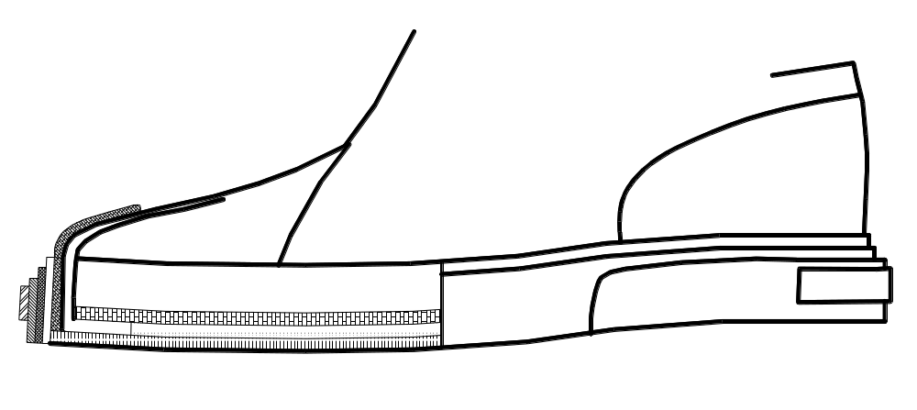


❍
●
□
❐
❑
❒
■
❍
●
■

1. Mặt nguyệt  2. Viền trong.  3. Viền ngoài | 4. Tâu bò  5. Mác  6. Đế ngoài | 7. Chân gò mũ giầy  8. Độn phẳng, độn điền đầy  9. Mặt tẩy

5. Cỡ số, kích thước
Giầy được sản xuất theo các cỡ từ 17 đến 50 (theo hệ cỡ Pháp) và nếu có yêu cầu của khách hàng cho phép nhà sản xuất quy đổi sang hệ cỡ số khác theo quy định trong TCVN 7316 - 2003.
6. Yêu cầu kỹ thuật
6.1. Yêu cầu đối với nguyên vật liệu
- Nguyên vật liệu dùng để làm giầy phải đáp ứng những yêu cầu về hạn chế tồn dư lượng hoá chất độc hại như sau:
+ Phẩm nhuộm AZO độc tính không được vượt quá 30 ppm (30mg/kg)
+ Lượng PCP (pentachlorphenol) trong da thuộc không vượt quá 5 ppm (5mg/kg)
+ Lượng Nicken trong các chi tiết bằng kim loại không vượt quá 0,5 microgram/cm² bề mặt chi tiết kim loại.
+ Lượng chrome hoá trị 6 (Cr ⁶⁺) trong da thuộc không vượt quá 0,3ppm (0,3mg/kg)

+ Lượng formaldehyde không vượt quá | 150ppm (150mg/kg) đối với giầy người lớn
 | 50ppm (50mg/kg) đối với giầy trẻ em.

6.2. Yêu cầu đối với các chỉ tiêu ngoại quan
Các chỉ tiêu ngoại quan trên một đôi giầy phải phù hợp với những quy định trong Bảng 1.
Bảng 1
Theo công đoạn sản xuất | Dạng lỗi | Loại A | Loại B
1 | 2 | 3 | 4
A) Công đoạn cắt may mũ giầy | 1. Mặt vải bị rách, lỗi sợi | Không được phép | Không được phép
A) Công đoạn cắt may mũ giầy | 2. Màu sắc không đồng đều của vải và các chi tiết ghép trên đôi giầy | Không được phép | Cho phép chênh lệch nhau không đáng kể và đều trong cả đôi
A) Công đoạn cắt may mũ giầy | 3. Thớ vải hoặc chiều bai của chi tiết không đúng | Không được phép | Không được phép
A) Công đoạn cắt may mũ giầy | 4. Vải lót bị ố, bong, nhăn | Không được phép | Không được phép
A) Công đoạn cắt may mũ giầy | 5. Chỉ may bị đứt, nhảy mũi | Không được phép | Không được phép
A) Công đoạn cắt may mũ giầy | 6. Mật độ mũi chỉ không đều, không đúng yêu cầu kỹ thuật | Không được phép | Không được phép
A) Công đoạn cắt may mũ giầy | 7. Nhe mũi chỉ, sùi chỉ | Không được phép | Cho phép nhưng ở vị trí không lộ rõ
A) Công đoạn cắt may mũ giầy | 8. Mép viền bị xoả, nhăn vặn hoặc lỏng | Không được phép | Không được phép
A) Công đoạn cắt may mũ giầy | 9. May gắn mác bị ngược | Không được phép | Không được phép
A) Công đoạn cắt may mũ giầy | 10. Khoá cài, ô dê bị lỗi (hoen gỉ, tróc sơn, gẫy, sứt, không bám chắc…) | Không được phép | Không được phép
A) Công đoạn cắt may mũ giầy | 11. Khoảng cách ô dê, khoá cài không đều | Không được phép | Cho phép chênh lệch nhau không quá 1mm
B) Công đoạn gò, hoàn thiện (đế viền) | 1. Gò mũi bị dúm, nhăn vải | Không được phép | Cho phép nhăn ở mức độ nhẹ
B) Công đoạn gò, hoàn thiện (đế viền) | 2. Gò mũi, gò hậu bị lệch | Không được phép | Cho phép lệch nhau không quá 2mm
B) Công đoạn gò, hoàn thiện (đế viền) | 3. Gò mang bị cao thấp  - Hai mang trong 1 đôi | Cho phép chênh lệch không quá 1 mm | Cho phép chênh lệch không quá 2 mm
B) Công đoạn gò, hoàn thiện (đế viền) | - Hậu cao thấp (trong 1 đôi) | Cho phép chênh lệch không quá 2 mm | Cho phép chênh lệch không quá 3 mm
B) Công đoạn gò, hoàn thiện (đế viền) | 4. Đường nhựa sơn cao | Không cho phép | Cho phép cao không quá 1 mm
B) Công đoạn gò, hoàn thiện (đế viền) | 5. Đường nhựa sơn thấp | Không được phép | Không được phép
B) Công đoạn gò, hoàn thiện (đế viền) | 6. Viền bọt, phồng rộp | Không được phép | Không quá 2 chỗ ở vị trí khuất, diện tích mỗi chỗ nhỏ hơn 2mm²
B) Công đoạn gò, hoàn thiện (đế viền) | 7. Viền không rõ hoa văn | Không được phép | Không quá 2 chỗ ở vị trí khuất, diện tích mỗi chỗ nhỏ hơn 2mm²
B) Công đoạn gò, hoàn thiện (đế viền) | 8. Đầu bò, mặt nguyệt bị bong, gồ không phẳng | Không được phép | Không được phép
B) Công đoạn gò, hoàn thiện (đế viền) | 9. Dây keo mặt vải,bẩn hoặc ố màu | Không được phép | Không quá 2 chỗ ở vị trí khuất, diện tích mỗi chỗ nhỏ hơn 3mm²
B) Công đoạn gò, hoàn thiện (đế viền) | 10. Đầu nối viền bị hở | Không được phép | Không được phép
B) Công đoạn gò, hoàn thiện (đế viền) | 11. Mác gót bị bong | Không được phép | Không được phép
B) Công đoạn gò, hoàn thiện (đế viền) | 12. Viền không kín mép đế, hở đế. | Không được phép | Cho phép chênh lệch không quá 1 mm
B) Công đoạn gò, hoàn thiện (đế viền) | 13. Viền trùm gót, trùm đế | không được phép | Cho phép chênh lệch không quá 1 mm
B) Công đoạn gò, hoàn thiện (đế viền) | 14. Viền lé khác màu; to, nhỏ, khác nhau trong cùng 1 đôi, 1 mã | Không được phép | Không được phép
B) Công đoạn gò, hoàn thiện (đế viền) | 15 Đế bị bẩn do dây keo, ố màu. | Không được phép | Không được phép
B) Công đoạn gò, hoàn thiện (đế viền) | 16. Vân hoa đế bị thiếu, bị sứt, không sắc nét, không đều | Không được phép | Không được phép
B) Công đoạn gò, hoàn thiện (đế viền) | 17. Đế lồi lõm do đệm không phẳng | Không được phép | Không được phép
B) Công đoạn gò, hoàn thiện (đế viền) | 18. ấp đế bị lệch vẹo | Không được phép | Không được phép
B) Công đoạn gò, hoàn thiện (đế viền) | 19. Mặt tẩy bị hụt | Không được phép | Cho phép hụt không quá 1 mm
B) Công đoạn gò, hoàn thiện (đế viền) | 20. Mặt tẩy bị bong | Không được phép | Không được phép
B) Công đoạn gò, hoàn thiện (đế viền) | 21. Mặt tẩy in sai, mờ, không đúng màu | Không được phép | Không được phép
B) Công đoạn gò, hoàn thiện (đế viền) | 22. Dán sai chủng loại lót, tẩy | Không được phép | Không được phép
B) Công đoạn gò, hoàn thiện (đế viền) | 23. Dây giầy sai kích thước, kiểu dáng quy định, sai màu | Không được phép | Không được phép
B) Công đoạn gò, hoàn thiện (đế viền) | 24. Giầy bị bẹp, thiếu chi tiết dựng mũi chống bẹp, chống ẩm… | Không được phép | Không được phép
B) Công đoạn gò, hoàn thiện (đế viền) | 25. Tem nhãn bao bì in sai, không rõ ràng | Không được phép | Không được phép

6.3. Yêu cầu đối với các chỉ tiêu cơ lý
Đế giầy và giầy phải đảm bảo các chỉ tiêu cơ lý quy định trong bảng 2.
Bảng 2
TT | Tên chỉ tiêu | Mức
1 | Lực kéo đứt cao su đế, tính bằng N/cm² không nhỏ hơn | 1000
2 | Độ dãn dài cao su đế, tính bằng %, không nhỏ hơn | 450
3 | Lượng mài mòn cao su đế tính bằng cm³/1,61km, không lớn hơn | 1,7
4 | Độ cứng cao su đế, tính bằng SoA | 65 ± 5
5 | Độ bền uốn gấp cao su đế tính bằng số lần uốn gấp cho tới khi xuất hiện vết nứt
 | - Đối với giầy người lớn | 50.000
 | - Đối với giầy trẻ em | 30.000
6 | Độ bền liên kết  - Giữa cao su viền với vải tính bằng N/cm, không nhỏ hơn | 20
 | - Giữa cao su với cao su tính bằng N/cm, không nhỏ hơn | 30
 | - Giữa các vật liệu bồi (vải- lót - da…) tính bằng N/cm, không nhỏ hơn | 15

7. Phương pháp thử
7.1. Lấy mẫu
- Theo TCVN 1678 -86 - Giầy vải xuất khẩu - phương pháp thử.
+ Lượng mẫu (số thùng) để xác định các chỉ tiêu ngoại quan và cơ lý không ít hơn số cỡ số giầy trong lô hàng.
+ Mẫu giầy để kiểm tra các chỉ tiêu cơ lý phải được giữ trong điều kiện to phòng ít nhất trong vòng 24 giờ trước khi tiến hành thử nghiệm để đảm bảo giầy đã ổn định và loại trừ các ứng suất nội.
7.2. Phương pháp thử
7.2.1. Xác định kích thước của giầy.
- Dùng thước chia độ đến 1 mm để xác định về sự chênh lệch chiều cao, chiều rộng, chiều dài của hai chiếc giầy trong một đôi.
7.2.2. Xác định hình dáng, màu sắc và các dạng lỗi ngoại quan của phần mũ giầy và đế giầy bằng mắt thường. Sau đó nhận xét sự chênh lệch, xác định diện tích, sự phân bổ, vị trí của khuyết tật trên đôi giầy so sánh với bảng yêu cầu các chỉ tiêu ngoại quan.
7.2.3. Xác định lực kéo đứt và độ dãn dài cao su đế theo TCVN 1678 - 86 và TCVN 4509 - 88.
7.2.4. Xác định lượng mài mòn cao su đế.
Theo TCVN 1678 - 86 và TCVN 1594 - 87.
7.2.5. Xác định độ cứng cao su đế.
Theo TCVN 1595 - 88
7.2.6. Xác định độ bền liên kết.
Theo TCVN 1596 - 88
7.2.7. Xác định độ bền uốn gấp cao su đế.
- Lấy 05 mẫu có kích thước dài 150 mm, rộng 25 mm.
- Tiến hành thử trên máy thử độ bền uốn gấp.
- Mẫu được uốn gấp 30.000 lần theo góc 90º đối với đế giầy trẻ em.
50.000 lần theo góc 90º đối với đế giầy người lớn.
- Kiểm tra sự xuất hiện của vết rạn nứt sau khi uốn gấp bằng kính lúp.

TIÊU CHUẨN NGÀNH
24 TCN 02 : 2005
DA MŨ GIẦY BẢO HỘ LAO ĐỘNG
YÊU CẦU KỸ THUẬT VÀ PHƯƠNG PHÁP THỬ

Lời nói đầu
Tiêu chuẩn ngành 24 TCN 02 : 2005 Da mũ giầy bảo hộ lao động – Yêu cầu kỹ thuật và phương pháp thử do Viện nghiên cứu Da Giầy biên soạn, Vụ Khoa học, Công nghệ trình duyệt, Bộ Công nghiệp ra quyết định ban hành số 32/2005/QĐ - BCN ngày 03 tháng 8 năm 2005.
Da mũ giầy bảo hộ lao động - Yêu cầu kỹ thuật và phương pháp thử
1. Phạm vi và lĩnh vực áp dụng
Tiêu chuẩn này qui định yêu cầu kỹ thuật và phương pháp thử cho da thành phẩm thuộc Crom dùng làm mũ giầy bảo hộ lao động.
2. Tài liệu viện dẫn
TCVN 7115: 2002 (ISO 2419: 1972) Da - Điều hoà mẫu thử để xác định tính chất cơ lý.
TCVN 7117: 2002 (ISO 2418: 1972) Da - Mẫu thí nghiệm - Vị trí và nhận dạng.
TCVN 7118: 2002 (ISO 2589: 1972) Da - Xác định tính chất cơ lý - Đo độ dày.
TCVN 7121: 2002 (ISO 3376: 1976) Da - Xác định độ bền kéo đứt và độ dãn dài.
TCVN 7122: 2002 (ISO 3375: 1975) Da - Xác định độ bền xé.
TCVN 7124: 2002 (ISO 3379: 1976) Da - Xác định độ phồng và độ bền của da cật – Thử nổ bi.
TCVN 7126: 2002 (ISO 4044: 1977) Da – Chuẩn bị mẫu thử hoá
TCVN 7127: 2002 (ISO 4045: 1977) Da - Xác định độ pH
TCVN 7128: 2002 (ISO 4047: 1977) Da - Xác định tro sunfat hoá tổng và tro sunfat hoá không hoà tan trong nước.
TCVN 7129: 2002 (ISO 4048: 1977) Da - Xác định chất hoà tan trong diclometan
TCVN 7130: 2002 (ISO 11640: 1993) Da - Phương pháp xác định độ bền màu - Độ bền màu với các chu kỳ chà xát qua lại.
TCVN 7204 - 1: 2002 (ISO 8782 - 1:1998) Giầy ủng an toàn, bảo vệ và lao động chuyên dụng - yêu cầu kỹ thuật và phương pháp thử
24 TCN 02: 2004 Da trâu bọc đệm – Yêu cầu kỹ thuật và phương pháp thử.
3. Thuật ngữ và định nghĩa
*Da mũ giầy bảo hộ lao động (Upper leather for occupational protective footwear): Là loại da thành phẩm được sản xuất từ da động vật, đạt các chỉ tiêu kỹ thuật dùng để làm mũ giầy bảo hộ lao động.
4. Yêu cầu kỹ thuật
4.1 Yêu cầu đối với các chỉ tiêu hoá học
Da thành phẩm dùng làm mũ giầy bảo hộ lao động phải đạt các chỉ tiêu hoá học qui định trong bảng 1:
Bảng 1
TT | Tên chỉ tiêu | Mức cần đạt
1 | Độ ẩm, tính bằng % | 16 - 19
2 | Hàm lượng Oxyt Crom(Cr₂O₃), tính bằng%, không nhỏ hơn | 2,5
3 | Hàm lượng chất hoà tan trong diclometan(CH₂Cl₂ ), tính bằng % | 2 - 10
4 | Hàm lượng tro (đã trừ hàm lượng oxyt Crom Cr₂O₃), tính bằng %, không lớn hơn | 2
5 | Hàm lượng chất vô cơ tan trong nước, tính bằng %, không lớn hơn | 1,5
6 | pH của dung dịch chiết  pH chênh lệch khi pha loãng 1: 10, không lớn hơn | 3,5 - 4  0,7

4.2.Yêu cầu đối với các chỉ tiêu cơ lý
Da thành phẩm dùng làm mũ giầy bảo hộ lao động phải đạt các chỉ tiêu cơ lý với qui định trong bảng 2:
Bảng 2
TT | Tên chỉ tiêu | Mức cần đạt
1 | Độ dày, tính bằng mm | 1,8 – 2,2
2 | Độ bền kéo đứt, tính bằng N/mm², không nhỏ hơn  Độ dãn dài, tính bằng %, không lớn hơn | 20  40
3 | Độ bền xé rách, tính bằng N/mm, không nhỏ hơn | 120
4 | Độ bền uốn gấp, tính bằng số lần uốn gấp.  - Đối với da ướt sau 25.000 lần uốn gấp  - Đối với da khô sau 50.000 lần uốn gấp | Da không bị rạn mặt
5 | Độ bền màu với các chu kỳ chà xát qua lại, tính bằng cấp  - Đối với nỉ ướt chà trên da khô sau 50 chu kỳ  - Đối với nỉ khô chà trên da ướt sau 50 chu kỳ | Đạt cấp 4
6 | Độ bám dính của màng trau chuốt, tính bằng N/cm, không nhỏ hơn | 5
7 | Độ bền của mặt cật, tính bằng mm, không nhỏ hơn | 7
8 | Độ hấp thụ nước sau 60 phút tính bằng %, không lớn hơn  Độ thấm nước sau 30 phút tiếp theo, tính bằng gam, không lớn hơn | 30  0,5

4.3. Yêu cầu đối với các chỉ tiêu cảm quan và ngoại quan
Các chỉ tiêu cảm quan và ngoại quan trên một tấm da thành phẩm phải đạt được như sau:
- Da đầy đanh chặt, mềm dẻo và có độ đàn hồi phù hợp với yêu cầu của giầy bảo hộ lao động.
- Màu sắc đồng đều.
5. Phương pháp thử
5.1. Lấy mẫu và chuẩn bị mẫu
Lấy mẫu theo TCVN 7117: 2002 (ISO 2418: 1972)
Chuẩn bị mẫu theo TCVN 7126 : 2002 (ISO 4044: 1977)
Điều hoà mẫu theo TCVN 7115 : 2002 (ISO 2419: 1972)
5.2. Phương pháp thử
5.2.1. Xác định độ ẩm trong da
Theo 24 TCN 02: 2004
5.2.2. Xác định hàm lượng Oxyt Crom(Cr₂O₃)
Theo 24 TCN 02: 2004
5.2.3. Xác định hàm lượng chất hoà tan trong diclometan (CH₂Cl₂)
Theo TCVN 7129: 2002 (ISO 4048: 1977)
5.2.4. Xác định hàm lượng tro
Theo TCVN 7128 : 2002 (ISO 4047: 1977)
5.2.5. Xác định hàm lượng chất vô cơ, hữu cơ tan trong nước
Theo 24 TCN 02: 2004
5.2.6. Xác định độ pH của dung dịch chiết
Theo TCVN 7127: 2002 (ISO 4045: 1977)
5.2.7. Xác định độ dày
Theo TCVN 7118 : 2002 (ISO 2589: 1972)
5.2.8 Xác định độ bền kéo đứt và độ dãn dài
Theo TCVN 7121 : 2002 (ISO 3376: 1976)
5.2.9. Xác định độ bền xé rách
Theo TCVN 7122 : 2002 (ISO 3375: 1975)
5.2.10. Xác định độ bền uốn gấp
Theo 24 TCN 02: 2004
5.2.11. Xác định độ bền màu với các chu kỳ chà xát qua lại
Theo TCVN 7130: 2002 (ISO 11640: 1993)
5.2.12. Xác định độ bám dính màng trau chuốt
Theo 24 TCN 02: 2004
5.2.13. Xác định độ bền mặt cật
Theo TCVN 7124: 2002 (ISO 3379: 1976)
5.2.14. Xác định độ hấp thụ nước và độ thấm nước
Theo TCVN 7204 : 2002 (ISO 8782 - 1: 1998).

